PERUMIN 37 - Resumen Trabajo Técnico – Newmont Yanacocha
Información
Título del trabajo: Mejora de recuperación de oro con Injection Leaching en Newmont Yanacocha
Categoría: Procesamiento de Minerales y Metalurgia Extractiva
Tema: Optimización de operaciones y procesos en plantas
Datos del autor(es):
- Fabio Francisco Loyola Moreno, Newmont - Yanacocha, Specialist Recovery Planning, fabio.loyola@newmont.com, 976228530.
- Dylan Roberts, Senior Advisor; Ryan Turner,Injection Leaching Study Manager
- Kelly Payne, Closure General Manager

Contenido
Durante muchos años, Newmont Yanacocha ha estado buscando una tecnología que sea viable para reducir el inventario o incrementar la recuperación de oro de manera segura en los Pads de Lixiviación. El 2022, se inició una prueba piloto en el Pad de Carachugo 10, aplicando inyección, y los resultados fueron notables, dado que el inventario disminuyó rápidamente, obteniendo onzas de oro en tan solo un par de semanas; en tal sentido, se decidió implementar nuevas pruebas en otros pads. Tras varios meses de ejecución de la prueba piloto, los resultados superaron las expectativas, lo que llevó a Newmont Yanacocha a incorporar onzas adicionales en el plan de producción para 2023.
Procedimiento o metodología
El método de Injection Leaching (lixiviación por inyección), es un método patentado por Newmont para recuperar valores en áreas donde la primera lixiviación no ha sido eficiente. Este método se utiliza como parte de una lixiviación secundaria en Pads. El método inicia con perforaciones en los Pads, por temas de seguridad geotécnica, se perfora hasta 15m de la geomembrana y 50m de los taludes del Pad. Las perforaciones van acompañadas de tubos de acero al carbono, ranurado que ayudan a que el mineral suelto no caiga tapando el pozo de perforación y a la vez las ranuras, que servirán como única ventana para que salga la solución.
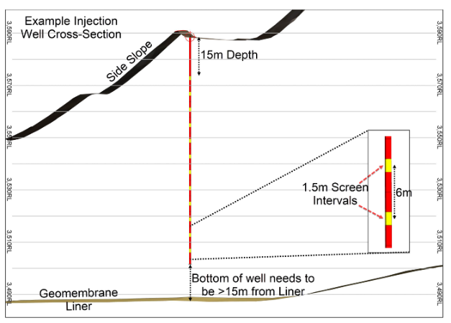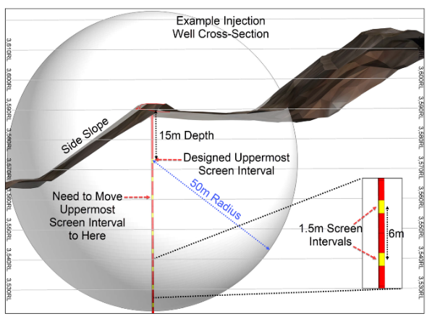
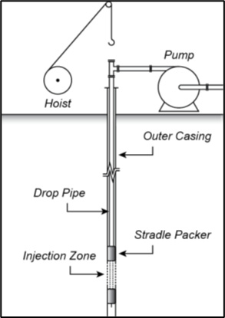
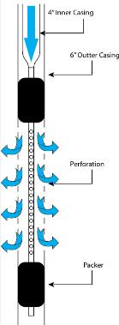
Figura 1. Ejemplo del diseño de un pozo de perforación.
Una vez finalizados los pozos de perforación, el sistema de inyección se ingresa por las tuberías del pozo para comenzar a inyectar desde la parte más profunda del pozo hacia la superficie. Para evitar que la solución salga hacia la superficie, los últimos 15 metros no se inyectan. Además, el sistema cuenta con dos packers de jebe en ambos extremos, los cuales se inflan para aislar la zona de inyección, como se muestra en la figura 2.
Figura 2. Diseño del sistema de inyección.
La solución cianurada se inyecta utilizando una motobomba de alta potencia, y el tiempo de inyección varía entre 3 y 8 horas, dependiendo del mineral a inyectar. Una vez completado el ciclo de inyección, el sistema se eleva hacia la zona superior para continuar con el proceso.
Resultados
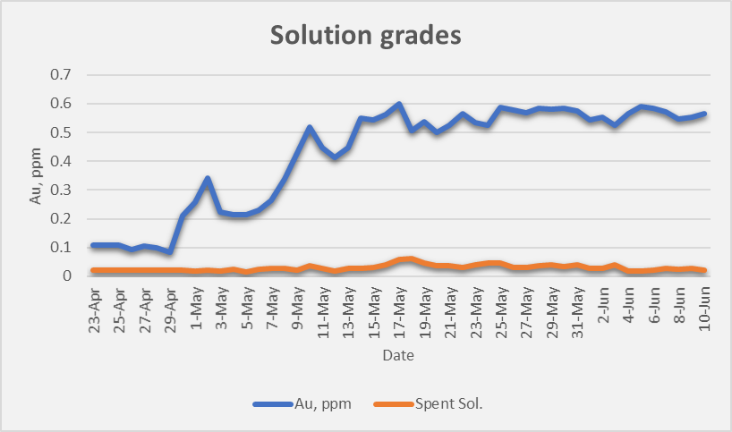
Prueba Piloto de Injection Leaching en un Pad con inventario. En la Figura 3, se muestra los valores de oro en la solución de descarga del Pad de lixiviación incrementado a partir del 30 de abril, un día después de haber comenzado el nuevo proceso de Injection Leaching, hasta alcanzar niveles estables entre 0.5 y 0.6 ppm. La cinética de recuperación de oro mediante el método de Injection Leaching es más rápida que la lixiviación convencional, debido a que una corriente de solución cianurada entra en contacto directo con el mineral.
Figura 3. Efecto del Injection Leaching en el incremento de ley de oro en CA10.
Prueba Piloto en un Pad sin inventario. Ya con los buenos resultados del Injection Leaching, se decidió inyectar en un Pad que carecía de inventario. Durante la contabilidad metalúrgica de cada pozo, se identificó que algunos pozos de inyección no eran rentables, poniendo en riesgo la continuidad del proyecto. No obstante, al evaluar los grupos de pozos, se comprobó la posibilidad de una producción rentable, ya que la baja producción de ciertos pozos se compensaba con la alta producción de otros.
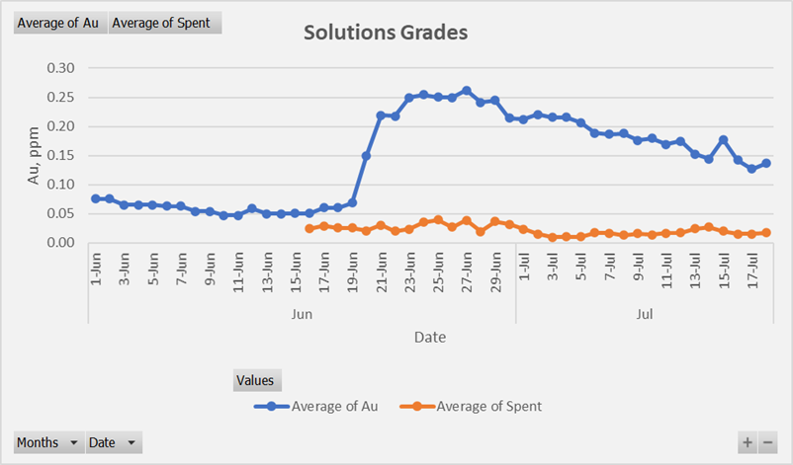
Figura 4. Concentraciones de oro en la descarga de LQ8
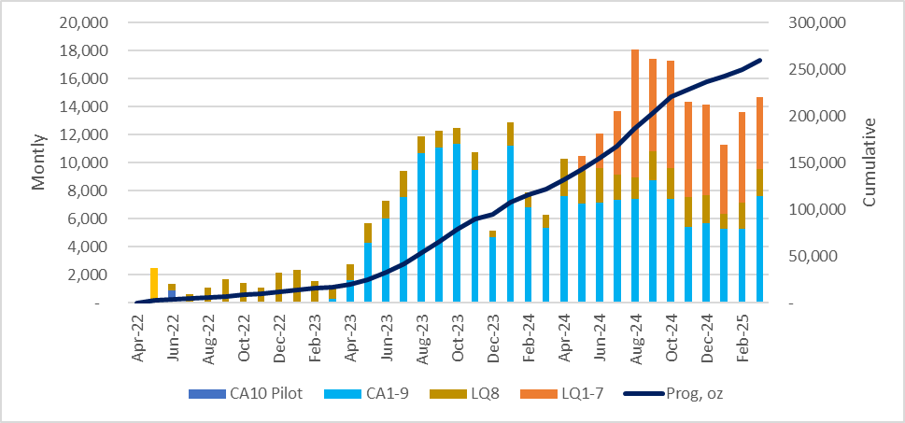
Inicio de operaciones de Injection Leaching. Las operaciones comenzaron en Marzo de 2023. Durante la operación, se implementaron controles a las restricciones geotécnicas, lo cual resultó en un incremento de los costos del proceso de Injection Leaching; aun así, el proceso mantenía su rentabilidad. La operación adquirió muchos aprendizajes y actualmente el sistema está funcionando adecuadamente. Desde que se inició este proceso, se han logrado alrededor de 260mil onzas hasta marzo del 2025.

Figura 6. Producción de oro histórica de Injection Leaching
Conclusiones
- La recuperación de oro mediante Injection Leaching, representa un método de lixiviación secundaria eficiente en costos, facilitando la explotación óptima de recursos minerales.
- Solo con tres pozos no es suficiente para analizar bien la viabilidad de la nueva tecnología de Injection Leaching. Se necesitan al menos siete pozos para obtener datos de mejor calidad.
- El Injection Leaching libera metales contaminantes, por lo que es necesario incluir pruebas de tratamiento de agua, como ósmosis inversa, durante el pilotaje.
- La recuperación secundaria mediante el método de Injection Leaching ha sido exitosa en la extracción de 259,345 onzas de oro (Marzo 2025). Estas onzas habrían permanecido en el Pad al momento del cierre de la mina, resultando en ineficiencias de extracción de recursos.
- Se sugiere realizar la Lixiviación por Injection Leaching inmediatamente después de la lixiviación primaria y también evaluar esta tecnología en minas de lixiviación de cobre.

